# 人民币美元大小写转换

# 依赖库作用

提供了人民币大小写转换和美元大小写转换的逻辑

# 内置逻辑

|  |  |  |
| --- | --- | --- |
| 逻辑标识 | 逻辑名称 | 逻辑介绍 |
| convertToEnglish | 小写美元转大写美元 | 入参为 数字 Double类型 例如 128.24 返回示例：DOLLARS ONE HUNDRED TWENTY EIGHT AND CENTS TWENTY FOUR |
| convertEnglishToNumber | 大写美元转小写美元 | 入参：为英文字母 例如 DOLLARS ONE HUNDRED TWENTY EIGHT AND CENTS TWENTY FOUR 返回示例：128.24 |
| rmbToBig | 小写人民币转成大写 | 入参为 数字 String类型 例如 128.24 返回示例：壹佰贰拾捌元贰角肆分 |
| convertChineseToNumber | 大写人民币转小写 | 入参为 String 字符串 例如 壹佰贰拾捌元贰角肆分 返回示例：128.24 |

# 如何使用依赖库

1. 在可视化中心界面，点击右上角“更多”-》依赖库管理



1. 在依赖库管理下面点击资产中心，找到阳历日历依赖库，点击右上角进行导入



1. 然后新建逻辑，在逻辑中调用依赖库中定义的逻辑，并按要求传入相应参数。

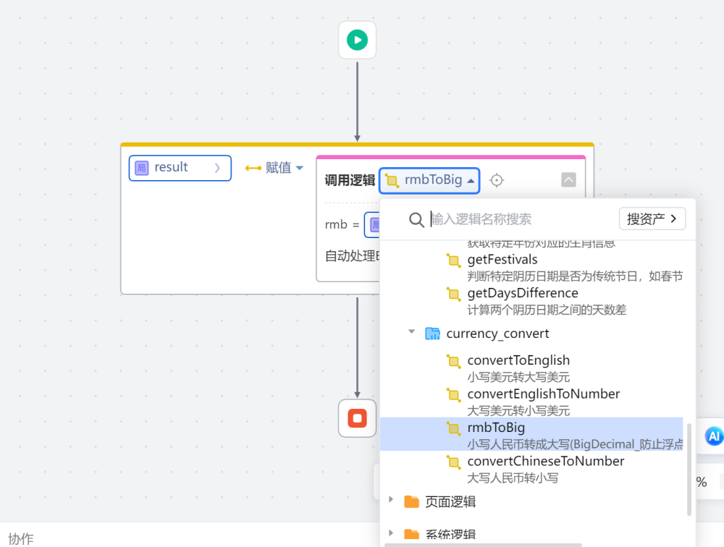

1. 发布应用后，点击触发相应的逻辑调用事件查看调用结果

